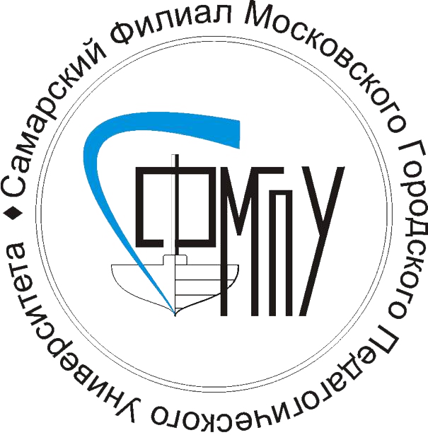

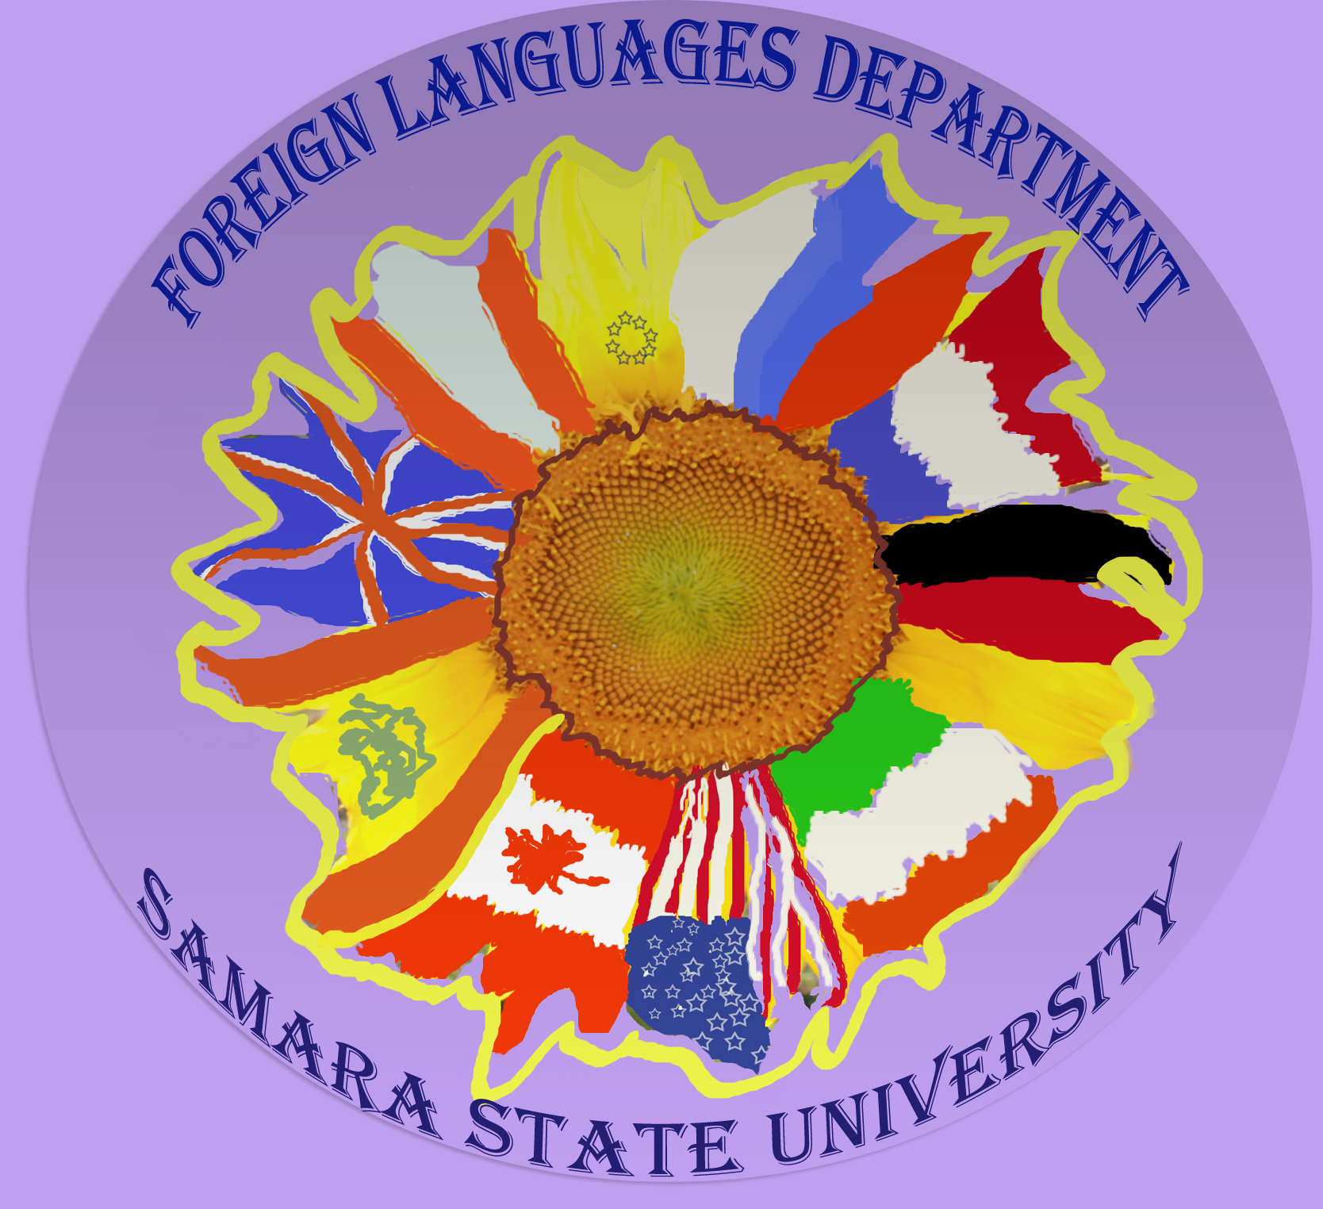

культурно – образовательный форум

«Межкультурное взаимодействие в современном мире»
24-26 марта 2014 г.

24 марта, понедельник
г. Самара, ул. Советской Армии, д. 219, ДК «Современник»
9.30 -10.00 | Регистрация участников форума по адресу:  г. Самара, ул. Советской Армии, д. 219, ДК «Современник», 1 этаж (пересечение с ул. Ново-Садовая).
10.00  10.20 | Открытие форума. Приветственные слова  по адресу: г. Самара, ул. Советской Армии, д. 219, ДК «Современник», камерный зал (пересечение с ул. Ново-Садовая).
10.20 10.50 | Кулинич М.А.(ПГСА)  «Поведение учителя как лингвокультурная проблема»
10.50 11.20 | Городецкая Л.А.(МГУ,CUP)  «Ethnic and cultural diversity in Russian education»
11.20 11.50 | Wayne Rimmer (CUP)  «Teaching to the Russian State Exam»
11.50  12.30 | Соловова Е.Н.(ВШЭ)  «Подходы к разработке диагностического рубежного контроля»
12.30  13.45 | Обед (г. Самара, ул. Академика Павлова, д. 1, СамГУ, буфеты 1 этаж, кафе «Фаворит»). Мегасити - Food court  Выставка-продажа литературы, 6 этаж юридического корпуса
13.45-16.30 | Мастер классы по адресу: г. Самара, ул. Академика Павлова, д. 1, СамГУ (пересечение с ул. Ново-Садовая, напротив Мегасити).
 | Группа 1 (ауд. 609ю) | Группа 2 (ауд. 604ю) | Группа 3 (ауд. 601ю)  «Межкультурное городское  пространство»
13.45 14.40 | Wayne Rimmer (CUP) Grammar activities | Городецкая Л.А. (МГУ,CUP) Teaching Academic English – a new challenge? | 14.30 – 17.00  Мачнев В.Я., к.и.н., проф. декан социологического факультета СамГУ "Культурологической образование в мультикультурном мире"  Городу и миру: межкультурная методология и практика городского побратимства - Бурлина Е.Я., проф., д.ф.н. кафедра философии и культурологии СамГМУ  От краеведения к межкультурным моделям в городском пространстве – Голубинов Я.А.., ст.преп., к.и.н., каф. философии и культурологии СамГМУ  Межкультурная компонента в имидже волжского города -  Кузовенкова Ю.А., ст.преп., к.к., кафедра философии и культурологии СамГМУ  Пространственно-временные модели города и межкультурная коммуникация – Иливицкая Л.Г., к.ф.н., доц. кафедры философии и культурологии СамГМУ  Город в стиле эко: новые формы межкультурной коммуникации – Левитская И.В., доц., к.филос.н., кафедра теории и истории культуры СамГУ  Национальные осетинские праздники в культурном пространстве Самары - Симаков М.М. магистрант СамГУ  Актуализация архитектурного наследия в современных проектах реконструкции исторического центра Самары – Лопухова А.В. к.ист.н., ст. преп. кафедры теории и истории культуры СамГУ  Составляющие культуры автомобильности в городском пространстве – Швец М.В. к.ист.н., доц. кафедры теории и истории культуры СамГУ  "ПоМОСТ": театральный фестиваль в городе и в мире –  Бокурадзе Д.С., ст.преп., аспирант СамГУ  Универсальные пространственно-временные модели городов (на материалах Самары и Гамбурга) – Денисов Д.В., к.ф.н., доц. кафедры философии и культурологии СамГМУ  "Ты никто и я никто: вместе мы почти пейзаж". Пространство города как прецедентный текст – Масленкова Н.А., к.фил.н., доц. кафедры теории и истории культуры СамГУ  Стрит-арт: визуальные формы присвоения пространства городским сообществом – Колякова И.В., к.ист.н., доц. кафедры теории и истории культуры СамГУ  Опыт освоения городских крыш как новых культурных пространств – Епанова Ю.В., кандидат культурологии, ст. преп. кафедры теории и истории культуры СамГУ  Формирование городского экскурсионного пространства –  Букина О.В., к.ист.н., доц. кафедры теории и истории культуры СамГУ;  Савенкова Р.А., доц. кафедры гуманитарно-правовых дисциплин и сервисных технологий САГМУ  Особенности реализации проекта «Открытое правительство» на городском уровне  Малаканова О. А. к.соц.н., доц. кафедры социологии и политологии СамГУ;  Толпыгина О. А., к.полит.н., доц. кафедры социологии и политологии СамГУ  Культурная карта города как графический организатор информации о знаковых объектах исторического наследия –Глухова Т.В., к.ист.н., доц. кафедры теории и истории культуры СамГУ  Концепты актуализации городской истории и городской идентичности – Чичёва С.Е., к.ист.н., доц. кафедры теории и истории культуры СамГУ;  Абрамова А.С., магистрант СамГУ
14.45 15.40 | Маркова Е.С.  ГИА: что вы хотели узнать, но боялись спросить | Соловова Е.Н. (ВШЭ) «Смысловое чтение как интегративное универсальное учебное умение»
15.45 16.45 | Erik Lundell  Motivating EFL  Learners | Соловова Е.Н. (ВШЭ) «Смысловое чтение как интегративное универсальное учебное умение»
17.00 | Фуршет (ауд. 608ю)

25 марта, вторник
г. Самара, ул. Академика Павлова, д. 1, СамГУ
Мастер классы и Special Interest Groups по адресу:
г. Самара, ул. Академика Павлова, д. 1, СамГУ (пересечение с ул. Ново-Садовая, напротив Мегасити).
 | Группа 1  (ауд. 609ю) | Группа 2 (ауд. 604ю)  Teaching and Testing  English at School | Группа 3 (ауд.601ю) | Группа 4 (ауд. 603ю)
10.00 11.00 | Сучкова С.А. What is critical about teaching critical thinking | Городецкая Л.А.  Teaching English to gifted children – let’s determine what they are like.  Ludmila Kozhevnikova  How to make kids love tests?  Teaching very young learners, pre-exam preparation - Соина Светлана Вячеславовна, руководитель обособленного подразделения, школы иностранных языков Language Assistant, ул. Губанова 20А  Speaking - no fear! - Мочалина Кира Николаевна, доцент кафедры английского языка и методики преподавания СГПУ, преподаватель-методист экзаменационного центр Language Assistant  Tips for Teaching Young Learners Movers. Speaking - Мицек Надежда Петровна, преподаватель экзаменационного центра Language Assistant  Prepare for success, YLE Listening - Фадеева Юлия Валентиновна, генеральный директор экзаменационного центра Language Assistant  Смит Е.А., Царева С.И. "Использование суггестопедического метода при подготовке к экзамену Cambridge YLE".  Челышева Н.B. «Метод “Ten Minute Case – A Method of Learning Vocabulary»  Кудрявцева Е.А. «Формирование лидерских качеств воспитанников» - альтернативные уроки от школы «Acсess»  Мартынчик Г.Н., Кузьмичёва Н.И. «Работа с языковыми функциями английского языка как средство формирования устной коммуникативной компетенции учащихся в концепции ФГОС» | 11.30 – 12.30  ЧИТАТЕЛЬ WEB 2.0: читательские практики в контексте новых медиа – Масленкова Н.А., к.фил.н., доц. кафедры теории и истории культуры СамГУ  12.30 – 13.30  Историческая реконструкция как способ актуализации городской истории - Чичёва С.Е., к.ист.н., доц. кафедры теории и истории культуры СамГУ;  Абрамова А.С., магистрант СамГУ  13.30 – 14.30  Последние изменения в правовом обеспечении сохранения археологических объектов - Букина О.В. канд. ист. наук, доц. кафедры теории и истории культуры СамГУ  Нормативная база виртуализации сферы наследия – Рафикова К.В. канд. культурологии, доц. кафедры теории и истории культуры СамГУ | 11.00 - 12.00  Kashina E.G.  Three Blind Mice  (16 чел.)
11.00 12.00 | Erik Lundell  Integrating Language Skills |  |  | 11.00 - 12.00  Kashina E.G.  Three Blind Mice  (16 чел.)
12.00  13.00 | Клековкина Е.Г.  Особенности речевого поведения как один из аспектов обучения английскому языку |  | Special Interest Group (Universities)  Козлова Н.Г.(Тольятти)
13.00  14.00 | Ярмарка «Кухня народов России»
14.00 15.30 | Special Interest Groups (продолжение работы)
15.30

26 марта, среда
г. Самара, ул. Академика Павлова, д. 1, СамГУ, главный корпус, ауд. 305 ф

9.40 | Erik Lundell  «The Four Corners Area»

Erik Lundell

«Motivating EFL Learners»
In this presentation, we will look at the ways teachers use extrinsic and intrinsic motivational techniques to arouse student interest and participation. We will discuss the types of external rewards we often give to our students and their positive and negative ramifications. This will be followed by an explanation of intrinsic motivation and demonstrations on how teachers can engage students in classroom activities that satisfy curiosity, fulfill the need for knowledge and provide real life experience.
«Integrating Language Skills»
The focus of this workshop is the development of communicative competence through the integration of language skills in social interaction. The presenter will begin by outlining a list of the primary and sub-skills of communication and the benefits of integrating such skills in language lessons. A number of interactive demonstrations will follow to allow participants the opportunity to experience such practices. The goal is to generate ideas and creativity that will lead to more meaningful language learning opportunities for students.
«The Four Corners Area»
Students would get a tour of a fascinating part of the U.S.; the Southwest. They would learn about the geography, architecture, native American groups, etc. of the region

Городецкая Л.А. (МГУ,CUP)

«Ethnic and cultural diversity in Russian education»
The presentation is devoted to the issues of multiculturalism applied to the development of Russian education from the early days of the young Soviet State up until nowadays. Census results of 1989, 2002 and 2010 are compared from the viewpoint of assimilation and dissimilation trends in ethnic self-identification within Russia. Educational consequences of these trends and the state national policy are analysed.
«Teaching Academic English – a new challenge?»
Participants will study samples of authentic Academic English texts and activities to find out lexical, grammatical and stylistic peculiarities worth teaching and learning as having noticeable differences from General English. They will also discuss how to use these features for developing and improving students’ Academic Writing.
«Teaching English to gifted children – let’s determine what they are like»
The workshop will challenge the notion of gift as applied to adults and children and will show how different types of teaching materials cater for different types of learners gifted in their own way.

Челышева Н.B.

«Метод “Ten Minute Case – A Method of Learning Vocabulary»
Внедрение метода “Ten minute case” направлено на дифференциацию и индивидуализацию учебного процесса, а значит, обеспечивает овладение достижениями инновационной практики, развитие творческой инициативы учащихся, дает возможность каждому учащемуся реализовать свои интересы и знания в любимой области. Цель метода “Ten Minute Case”: - повышение словарного запаса учащихся, расширение межкультурных знаний, повышение общекультурного уровня. Задачи метода “Ten Minute Case”: сформировать у учащихся привычку пользоваться методом, сделать использование “Ten Minute Case” ежедневным занятием; обучить учащихся самостоятельному поиску информации в рамках работы над проектом “Ten Minute Case”; обучить учащихся пользоваться методом для самостоятельного углубленного изучения языка; развитие коммуникативных, лексических, грамматических навыков общения.

Мартынчик Г.Н, Кузьмичёва Н.И.

«Работа с языковыми функциями английского языка как средство формирования устной коммуникативной компетенции учащихся в концепции ФГОС»
Системная, целенаправленная и осознанная работа с языковыми функциями английского языка на каждом занятии в основной и старшей школе позволяет сформировать у учащихся коммуникативную компетенцию и, при желании, успешно сдать устную часть ГИА и ЕГЭ по английскому языку.

